热带气旋导论
  - 知识体系精编 · 概念 · 结构 · 路径 · 强度 · 气候 · 灾害
南京大学《热带气旋导论》课程知识整理
2026 年 10 月
目录
第一章 热带气旋的基本概念 3
1.1 定义与本质 3
1.2 强度度量与分级 3
1.3 全球分布与名称 4
1.4 基本结构（概观） 6
1.5 涡度与风场的基本描述 6
1.6 生成条件（Gray 六条件） 8
1.7 特殊个例 9
第二章 热带气旋的结构 10
2.1 眼区 10
2.2 眼墙与眼墙置换 11
2.3 螺旋雨带 12
2.4 尺度的定量描述 14
2.5 三维环流与温压场 15
第三章 热带气旋的路径 17
3.1 路径类型 17
3.2 运动学：三部分运动与中心定位 18
3.3 涡度方程与移动的动力学 19
3.4 引导气流 19
3.5 β效应：β陀螺与β漂移 20
3.6 双台风相互作用（藤原效应） 21
3.7 环流系统与路径异常 21
第四章 热带气旋的强度 23
4.1 强度定义与观测 23
4.2 Dvorak 客观分析技术 23
4.3 增强机制：从 CISK 到 WISHE 24
4.4 卡诺热机与最大潜在强度 MPI 26
4.5 轴对称动力学与平衡涡旋 27
4.6 强度预报 29
第五章 热带气旋气候学 30
5.1 气候数据来源 30
5.2 生成：从 SGP/GPI 到 DGPI 30
5.3 初始扰动源 31
5.4 气候系统的影响 31
5.5 气候变化 32
第六章 热带气旋的灾害 33
6.1 暴雨 33
6.2 大风 33
6.3 风暴潮 34
附录 A 关键数据速查 35
附录 B 核心公式一览 35

第一章 热带气旋的基本概念

1.1 定义与本质
热带气旋：生成于热带或副热带洋面上，具有有组织的对流和确定的气旋性环流的非锋面性涡旋。
国家标准《热带气旋等级》（GB/T 19201—2006）对这一术语作了上文的严格界定。理解定义要抓住三个限定词：
- 热带/副热带洋面——海温是能量来源，故气旋必从暖洋面“起家”；
- 有组织的对流——不是零散雷暴，而是围绕一个共同中心的系统性深对流；
- 非锋面性——能量主要来自海洋的感热与潜热输送，而非斜压锋面差异；这一点把它同温带气旋从本质上区分开。
热带气旋在本质上是一种高效的热机：它把暖洋面与高层冷空气之间的温差转化为动能（详见第四章卡诺热机小节）。

1.2 强度度量与分级

强度的两个基本度量
度量 | 定义 | 说明
中心最低海平面气压 $P_{min}$ | 中心处的最低海平面气压（hPa） | 反映气旋“深度”，观测相对稀疏
中心附近最大风速 $V_{max}$ | 近地面中心附近最大风速（m/s） | 分级与预警的常用依据，受观测方式影响
两者并非一一对应：风速相同而气压可以不同（与外围环境气压、台风尺度有关）。所谓丰满度（TCF，见 2.4）与气压—风速关系正是刻画二者偏离的量。

分级标准（三种体系对照）
中国气象局（CMA），取10 m 高度 2 分钟平均风速：
等级 | 近中心最大风速 (m/s)
热带低压（TD） | 10.8～17.1
热带风暴（TS） | 17.2～24.4
强热带风暴（STS） | 24.5～32.6
台风（TY） | 32.7～41.4
强台风（STY） | 41.5～50.9
超强台风（Super TY） | $$≥51.0$$
美国 Saffir–Simpson 飓风等级（SSHWS），取1 分钟平均风速：
等级 | 风速 (m/s) | 备注
1 | 33～42 | 破坏性风
2 | 43～49
3 | 50～58 | 3 级及以上为强飓风（major）
4 | 59～69 | 灾难性破坏
5 | $$≥70$$
澳大利亚分级（阵风口径）：以近地面 3～5 秒最大阵风计，$<34$ m/s 为 1 级、$34∼47$ m/s 为 2 级、$47∼63$ m/s 为 3 级、$63∼78$ m/s 为 4 级、$>78$ m/s 为 5 级。因采用阵风而非平均风，与上两套体系不可直接换算。
易错点：三套分级的风速口径（平均时长、阵风/平均）与海拔高度不同，数值不可直接对照。这是选择题常设的“陷阱”。

1.3 全球分布与名称

海区分布（按生成频数占比）
海区 | 占比 | 海区 | 占比
西北太平洋（含南海） | 36% | 西南印度洋 | 10%
东北太平洋 | 16% | 孟加拉湾 | 10%
北大西洋 | 11% | 东南印度洋 | 3%
西南太平洋 | 11% | 阿拉伯海 | 3%
全球年均约 80 个热带风暴级及以上气旋，其中北半球约占 76%、南半球约占 24%；全年各月均有生成（南半球 1—3 月、北半球 7—9 月为峰值）。
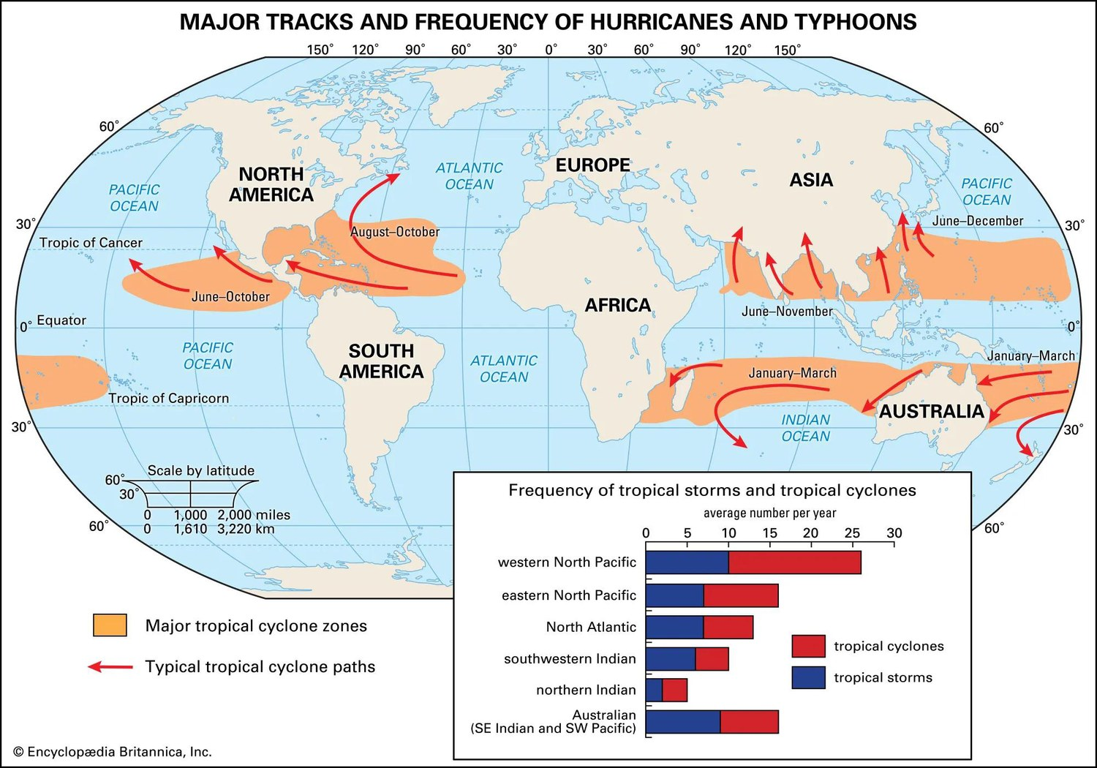
全球热带气旋主要路径与各海区生成频数（柱状图为各月频数，饼图为海区占比）
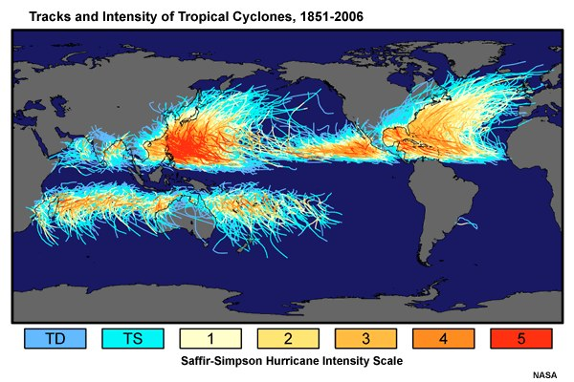
1851—2006 年全球热带气旋路径与强度分布：颜色表示强度等级，路径越密集处亮度越高

名称的地域差异
名称 | 使用海区 | 词源
台风（Typhoon） | 西北太平洋、南海 | 源自中文/希腊语“Typhon”
飓风（Hurricane） | 北大西洋、东北太平洋 | 源自加勒比印第安语“Hurican”
热带风暴/气旋 | 印度洋、南太平洋等 | 按 WMO 统一规范

命名规则
- 西北太平洋：1997 年 11 月世界气象组织台风委员会第 30 次会议决定规范命名，采用亚洲风格名字；命名表共 $140$ 个名字（14 个成员国和地区各提供 10 个），按顺序年复一年循环使用，由东京区域专业气象中心（RSMC Tokyo）负责编号与命名。
- 北大西洋：由美国国家飓风中心（NHC）管理，共 6 张字母表，每 6 年循环一次；命名按首字母顺序，$1979$ 年起男女名交替。
- 除名机制：造成重大灾害的名字将被永久除名并替换，如“海燕”“莫拉克”“山竹”等。

1.4 基本结构（概观）
成熟热带气旋是一个准对称的圆形涡旋，垂直方向可伸展至对流层顶（15～20 km）。其“扁平”程度极高：
$$\frac{\text{垂直尺度}}{\text{水平尺度}}≈\frac{15 km}{800 km}≈1:50$$
沿半径可划分为眼区—最大风速区（眼墙）—外区（螺旋雨带）三部分（详见第二章）。可见光与红外云图上，它呈现为一片具有螺旋结构、中心有明显（或无）眼的浓密云系。
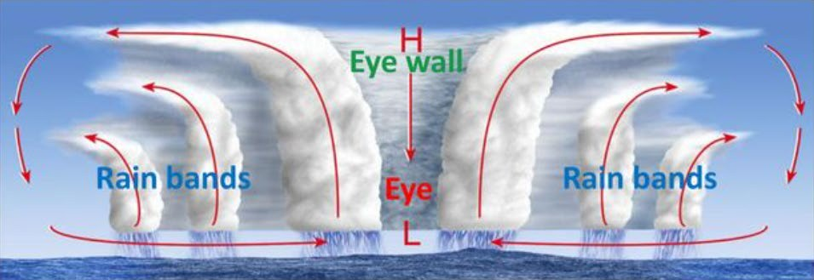
成熟热带气旋的结构示意：中心为低压 L、眼墙为上升区，高层为高压 H，四周为螺旋雨带

1.5 涡度与风场的基本描述

梯度风平衡（核心方程）
在定常、无摩擦、轴对称的切向流中，气压梯度力与离心力、科里奥利力达到平衡：
$$\frac{V_{θ}^{2}}{r}+fV_{θ}=\frac{1}{ρ}\frac{∂p}{∂r}$$
其中 $V_{θ}$ 为切向风，$r$ 为半径，$f=2Ωsinφ$ 为科氏参数。解出梯度风：
$$V_{G}=-\frac{fr}{2}+\sqrt{\frac{f^{2}r^{2}}{4}+\frac{r}{ρ}\frac{∂p}{∂r}}$$
推导要点： 1. 取随流坐标系，切向动量方程中除气压梯度力外，还出现离心加速度 $V_{θ}^{2}/r$（因运动曲率）与科氏力 $fV_{θ}$； 2. 令切向加速度为零（定常）即得上式； 3. 若径向气压梯度为零，则 $V_{G}=-fr$（纯地转/惯性流）；若 $f=0$（赤道）则退化为旋衡风 $V_{θ}=\sqrt{\frac{r}{ρ}\frac{∂p}{∂r}}$。
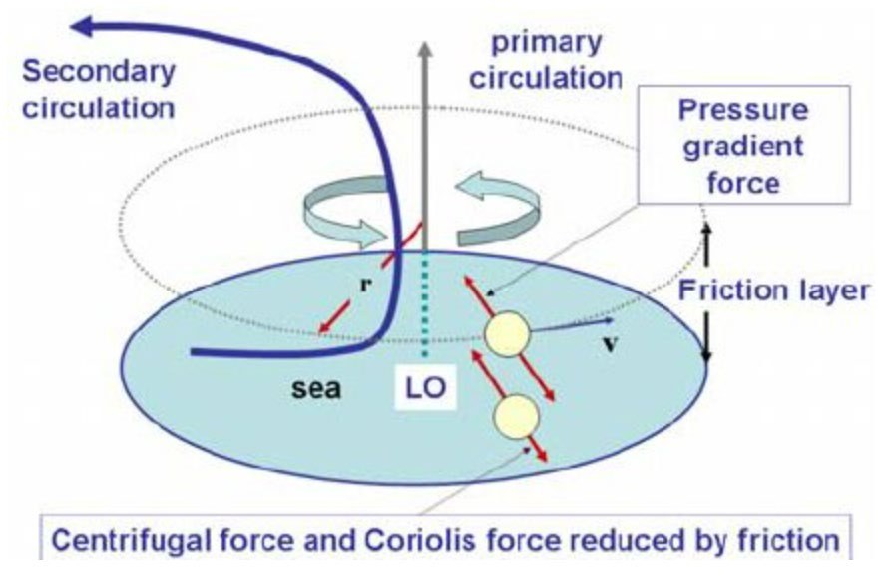
气压梯度力、离心力与科里奥利力的平衡，以及摩擦层中由入流构成的次级环流

相对涡度与兰金涡旋
轴对称气旋的相对涡度由曲率涡度与切变涡度两部分构成：
$$ζ=\frac{1}{r}\frac{∂(rV_{θ})}{∂r}=\underset{\text{曲率}}{\underset{⏟}{\frac{V_{θ}}{r}}}+\underset{\text{切变}}{\underset{⏟}{\frac{∂V_{θ}}{∂r}}}$$
兰金涡旋（Rankine vortex）是理想的“核—外”组合涡（内核刚体旋转、外核无旋）：
$$V_{θ}(r)=\left\{\begin{matrix}V_{m}\frac{r}{r_{m}}, & r≤r_{m} \\ V_{m}\frac{r_{m}}{r}, & r>r_{m}\end{matrix}\right. ζ(r)=\left\{\begin{matrix}\frac{2V_{m}}{r_{m}}, & r≤r_{m} \\ 0, & r>r_{m}\end{matrix}\right.$$
其中 $V_{m}$ 为最大风速、$r_{m}$ 为其所在半径。它解释了内核涡度均匀且最强、外部涡度为零这一观测特征。
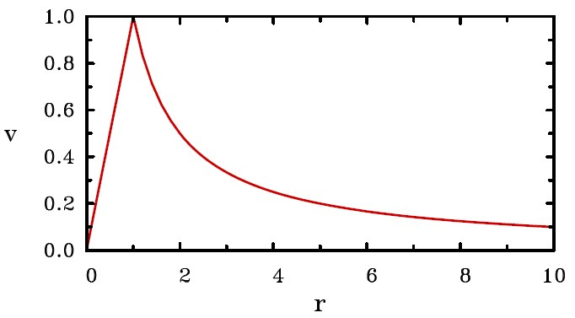
兰金涡旋切向风廓线：内核线性增长、外部按 $1/r$ 衰减

次级环流
穿过眼墙的径向—垂直环流称为次级环流：低层辐合入流→眼墙上升→高层辐散外流→外围下沉，与切向的初级环流正交。它是热带气旋能量与水汽输送的“传送带”。
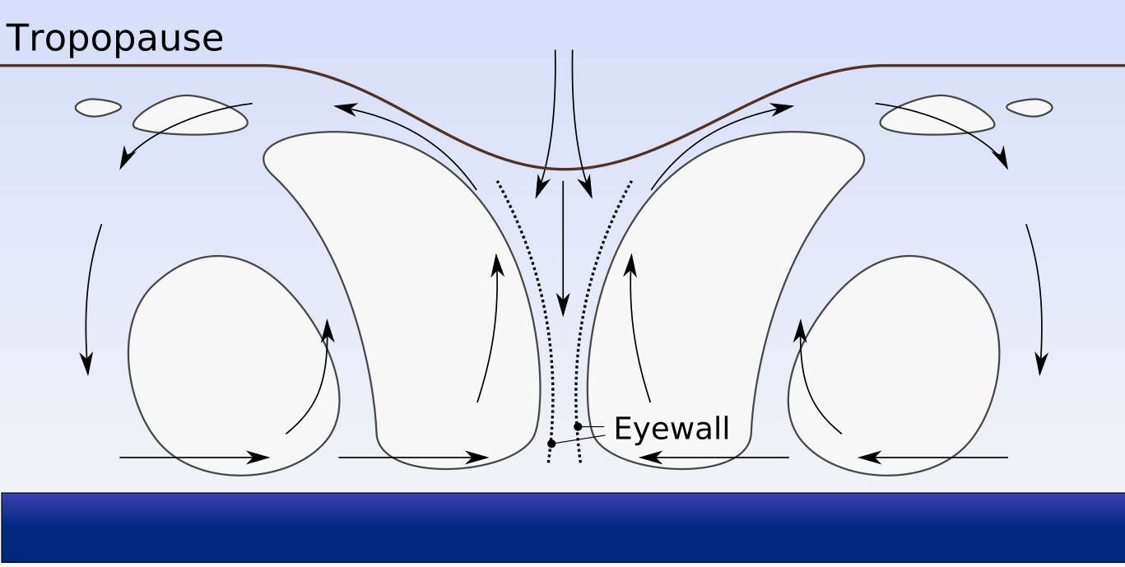
热带气旋次级环流示意：低层入流、眼墙上升、高层外流、外围下沉

1.6 生成条件（Gray 六条件）
Gray（1968）归纳出热带气旋生成的六个必要条件：
- 低层先有气旋性扰动（初始涡度）——提供“种子”；
- 对流层中层湿度大——减少干空气夹卷对深对流的削弱；
- 深厚的条件性不稳定——支撑深对流发展；
- 温暖开阔的洋面：SST $≥26.5 ^{∘}C$，且海洋混合层厚度 $≥50$ m——保证持续供能，且不被自身搅拌降温；
- 弱的水平风垂直切变——避免上下层“撕开”对流柱；
- 足够大的科里奥利参数（一般 $φ≥5^{∘}$）——使辐合能有效转化为气旋性旋转。
易错点（赤道为何不能生成）：由简化涡度方程
$$\frac{dζ}{dt}≈-f (∇​⋅​V)$$
当 $f→0$ 时，即使存在很强的低层辐合 $(-∇​⋅​V>0)$，净涡度增长也趋近于零。赤道上无法生成热带气旋的根本原因在此。

涡度方程判据
生成初期相对涡度 $ζ≈0$，涡度方程简化为 $\frac{dζ}{dt}≈-f(∇​⋅​V)$，即低层辐合是初始涡度增长的直接来源。
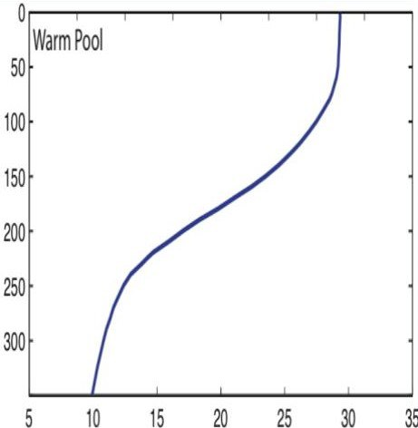
暖洋面与深厚海洋混合层：气旋搅拌使海表降温，混合层越厚越能抵抗降温、维持供能
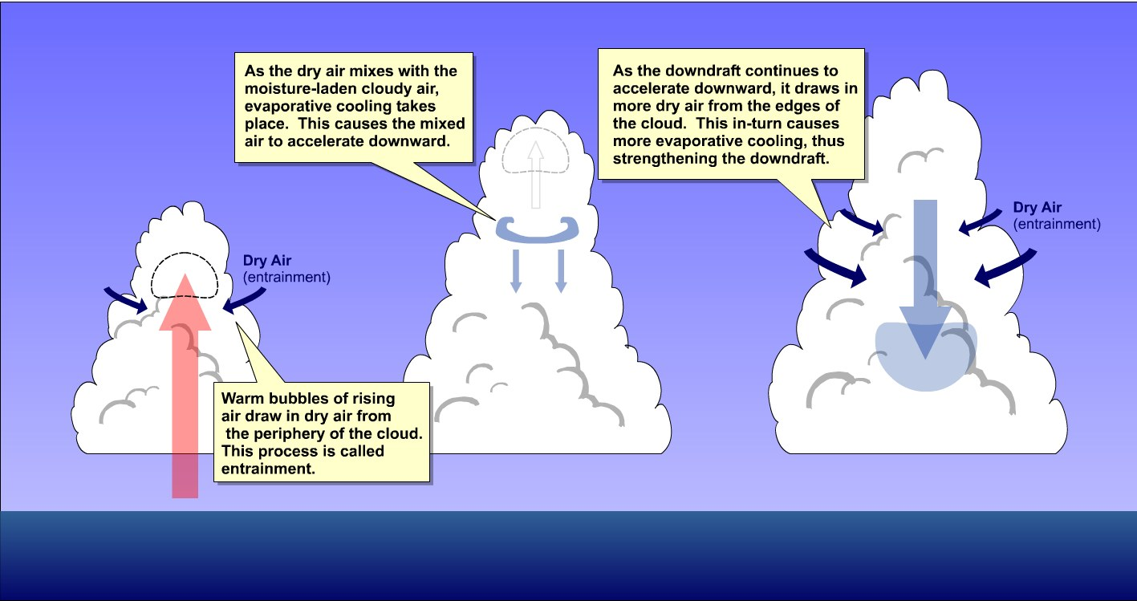
干空气夹卷削弱云内对流：环境干空气进入云体使蒸发冷却、下沉，抑制深对流

1.7 特殊个例
个例 | 时间 | 特殊之处
画眉（Vamei） | 2001-12 | 于${1.5}^{∘}N$生成，逼近赤道
阿格尼（Agni） | 2004-11 | 于${0.7}^{∘}N$生成，有记录以来最接近赤道
卡塔琳娜（Catarina） | 2004-03 | 南大西洋罕见热带气旋
这些个例说明：6 条判据是统计意义上的必要条件，而非绝对律；在特定环流配置下，极低纬仍可能“破例”生成。

第二章 热带气旋的结构

2.1 眼区
台风眼是热带气旋中心静风、少云（或晴空）、气压最低的区域，宽度一般在 10～70 km（半径尺度）。
关键特征：
- 静风：风速极低，与眼墙的最大风速形成陡峭对比；
- 下沉运动：眼内平均为下沉气流，故云量少、能见度好；极端情况下气压可比眼墙内侧再低约 10%；
- 平流层空气下沉：眼内可观测到臭氧浓度偏高，是平流层空气被卷入下沉的证据；
- 眼内中尺度涡旋：眼内常出现若干小尺度涡旋（mesovortices），在雷达/卫星上表现为眼壁的“絮状”或“多边形”结构；
- 形态多样：可分为清晰眼、破碎眼、开放眼等；极小的称针孔眼（pinhole eye，如 Wilma 2005 眼径曾缩至约 3.7 km），极大的如 Camille/Winnie 眼径曾达数百公里。
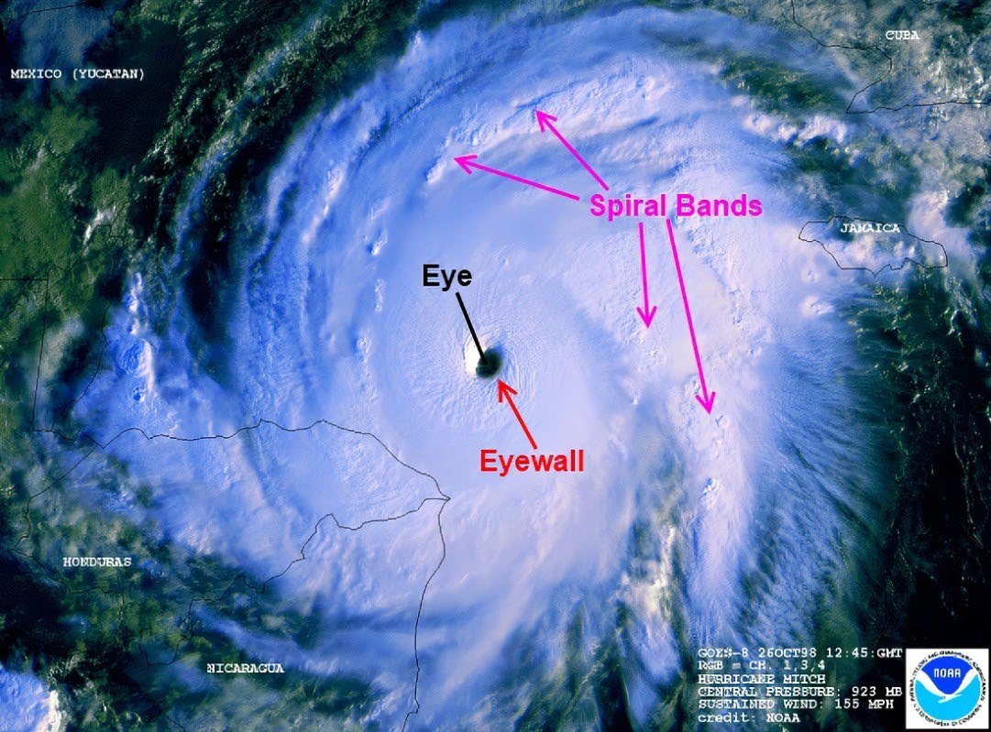
台风眼与眼墙的卫星云图：中心暗区为眼，环状浓密云区为眼墙
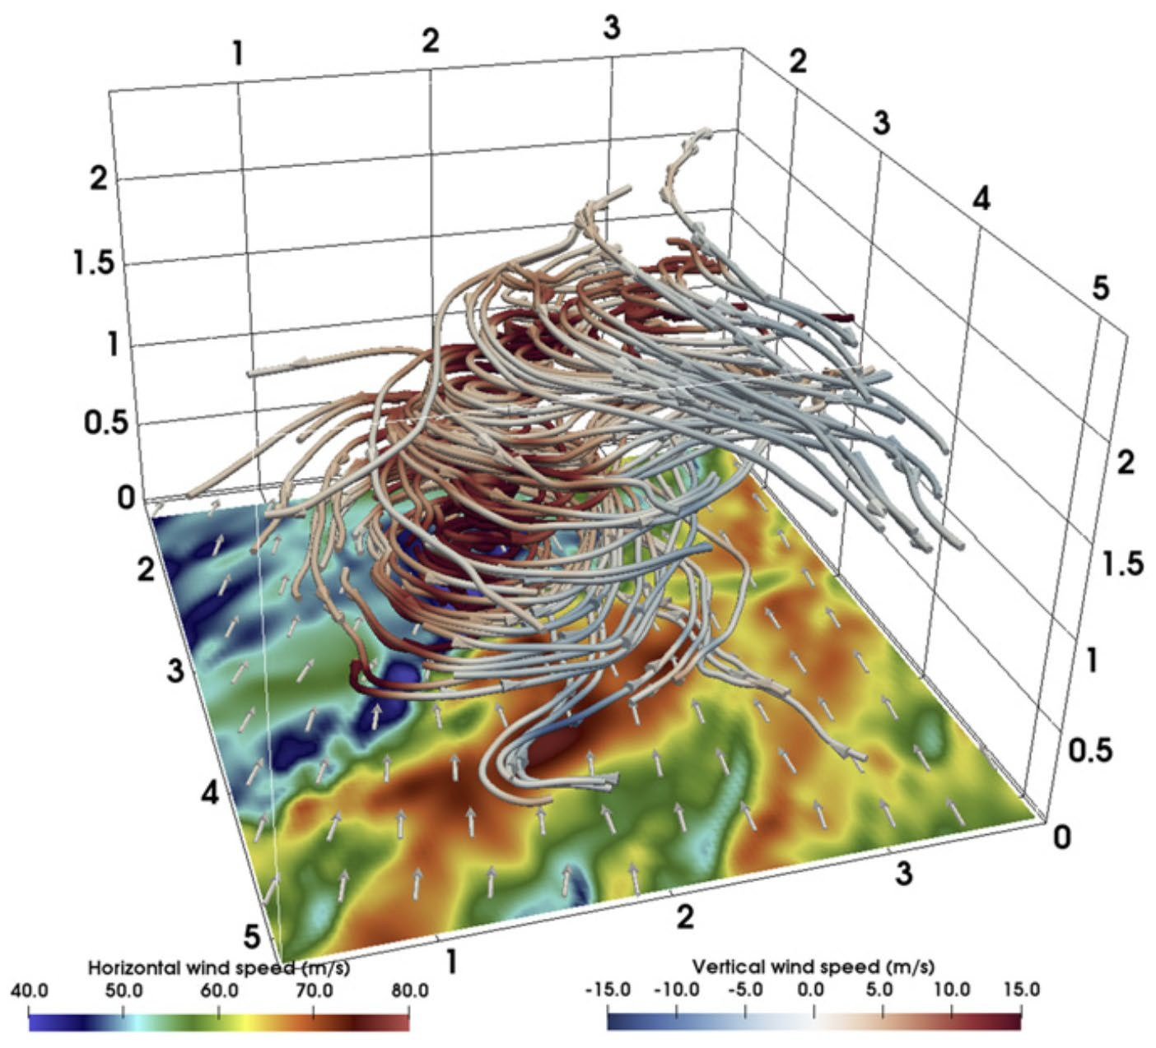
眼内龙卷尺度涡旋的高分辨率模拟：眼壁呈多边形、絮状结构

2.2 眼墙与眼墙置换
眼墙（eyewall）是紧贴眼区外侧、最强对流与最强降水的环状云带，通常与地面最大风速区一致，宽度约 10～50 km。

眼的形成
眼的形成伴随眼墙内侧下沉增暖：强对流释放潜热使中心增温，形成暖心；眼墙内侧的下沉气流进一步增暖、抑制成云，从而“清空”出一个眼。
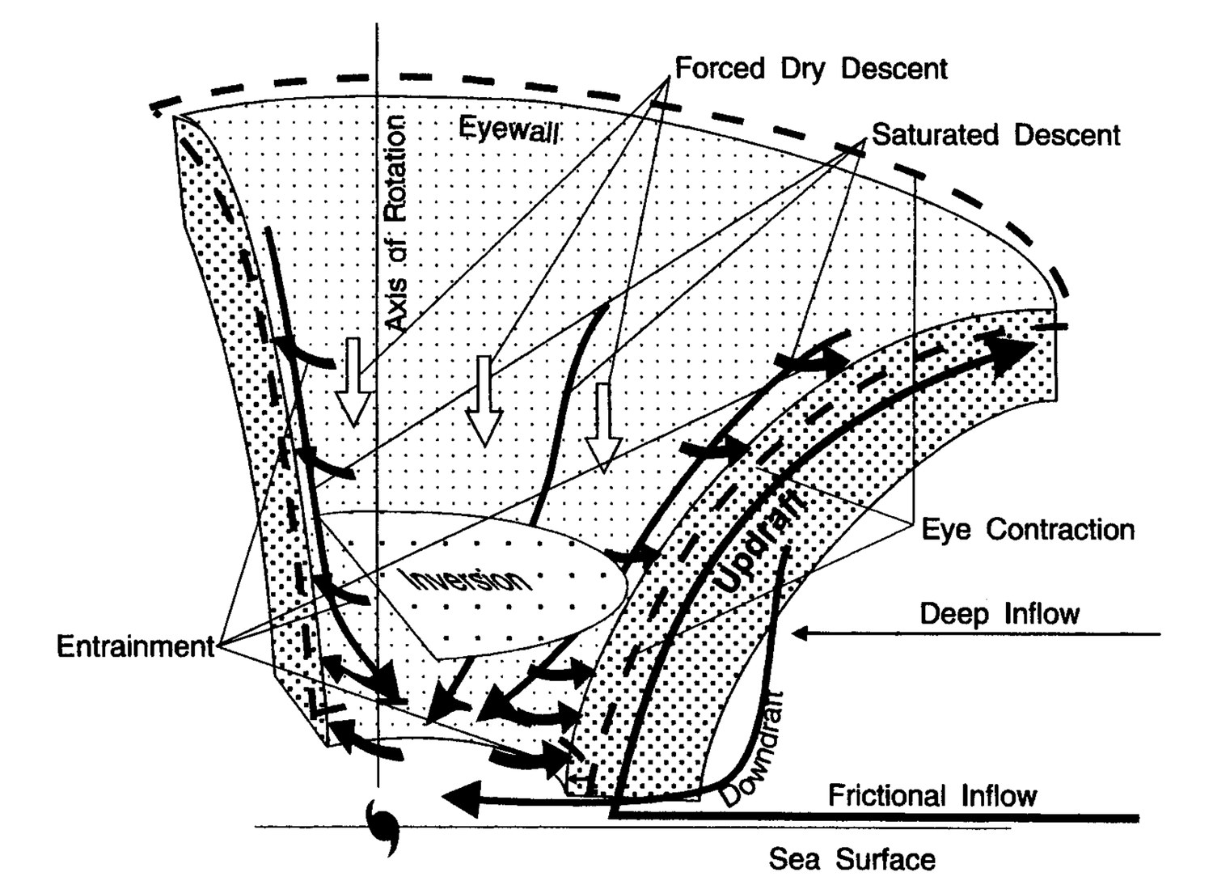
台风眼的形成机制示意（Willoughby, 1998）：眼墙内侧下沉、眼区清空

双眼墙与眼墙置换（ERC）
当气旋强度足够（一般 $V_{max}>50$ m/s 或 $≥3$ 级）时，常在原眼墙外侧生成第二道眼墙（外眼墙）。随后眼墙置换循环发生：外眼墙收缩、内眼墙被“掐断”（moat 干区形成），最终仅剩外眼墙。此过程中强度常出现先减弱、后恢复的波动。
要点：
- 历史上第一张雷达双眼墙图像来自飓风 Beulah（1967）；
- 约近一半的双眼墙事件发生在 4 级强度；
- 理论上可出现三道眼墙（如 2005 年飓风 Rita、2013 年台风天兔、2019 年台风利奇马）；
- 常见形成机制：β-skirt 轴对称化与外雨带卷入。
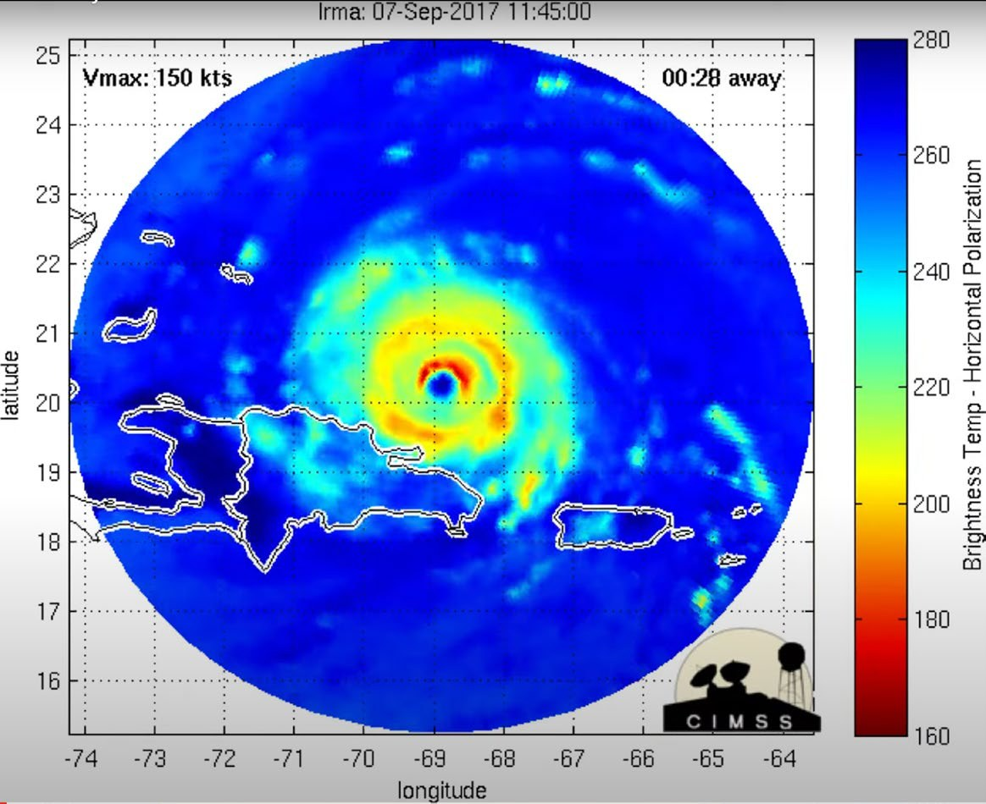
双眼墙结构：内、外两道同心眼墙及夹在其间的干区（moat）
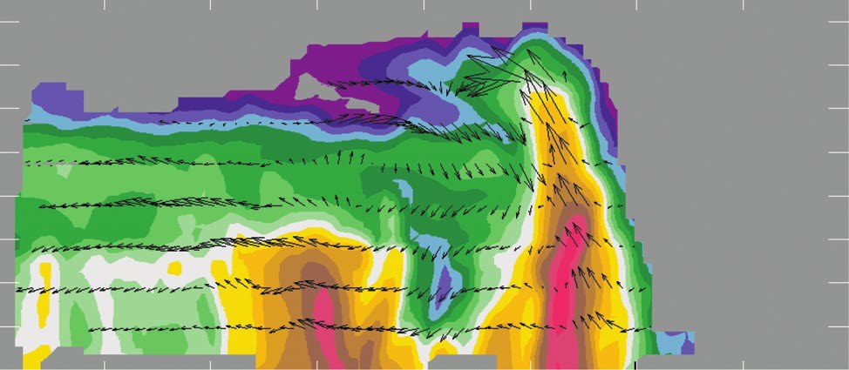
眼墙置换过程的观测剖面（飓风 Rita, 2005）：内眼墙衰减、外眼墙收缩

2.3 螺旋雨带
热带气旋的外围由螺旋状雨带构成，自内向外可分为三类：
类型 | 位置 | 主要特征
远雨带 | 风暴外围（常 $>3R_{MW}$ 之外） | 与主涡旋关联弱，由局地对流有效位能 CAPE驱动，闪电活动频繁
主雨带 | 相对台风静止，大部分位于内核 | 一端为对流、沿带向下风端转变为层状云，与眼墙相接
次雨带 | 内核区（$1∼2R_{MW}$） | 向内移动、与眼墙/主雨带相切，与涡旋 Rossby 波有关
雨带在径向尺度上常以 $3R_{MW}$ 为分界。
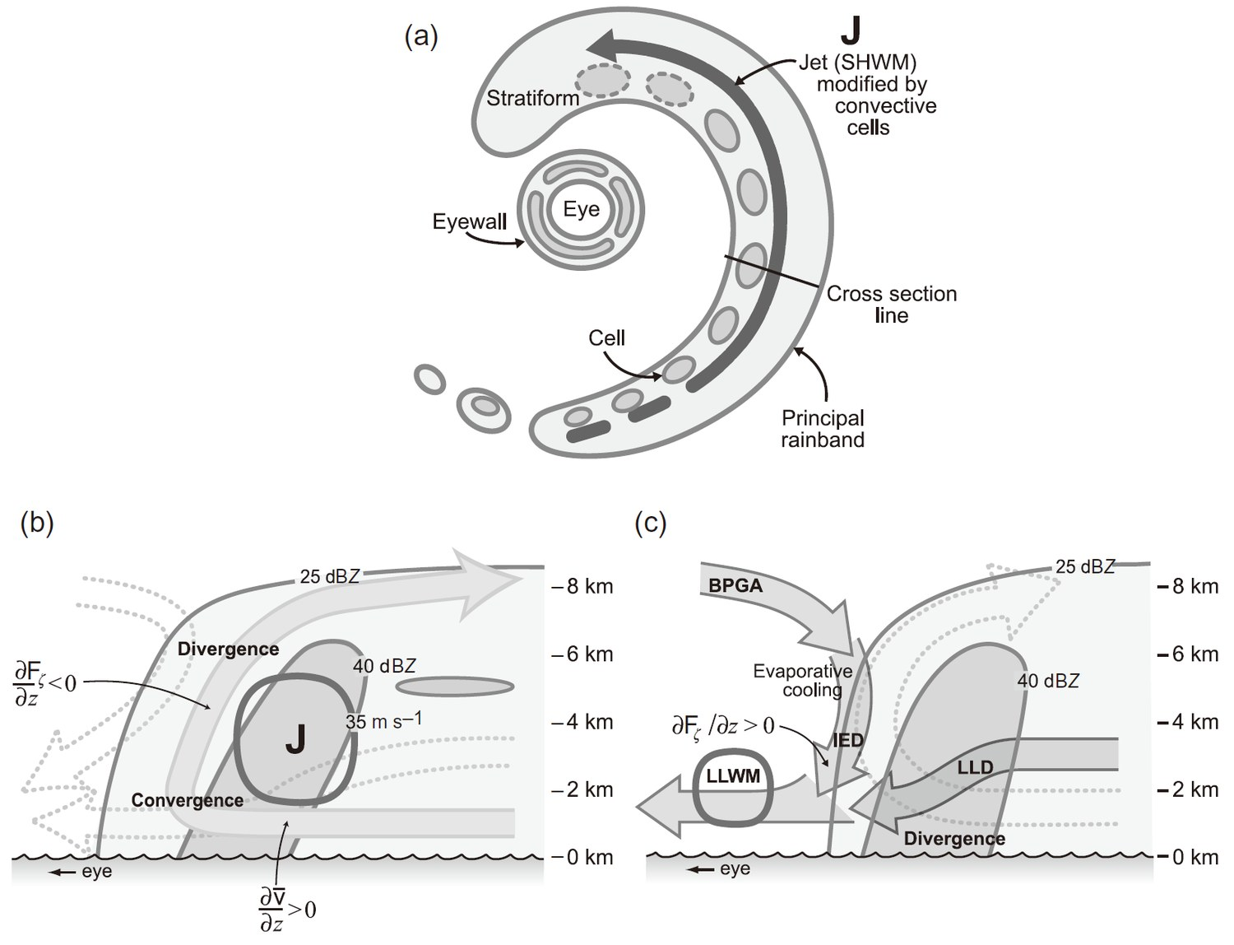
主雨带三维概念模型（Houze）：沿带由对流云过渡为层状云
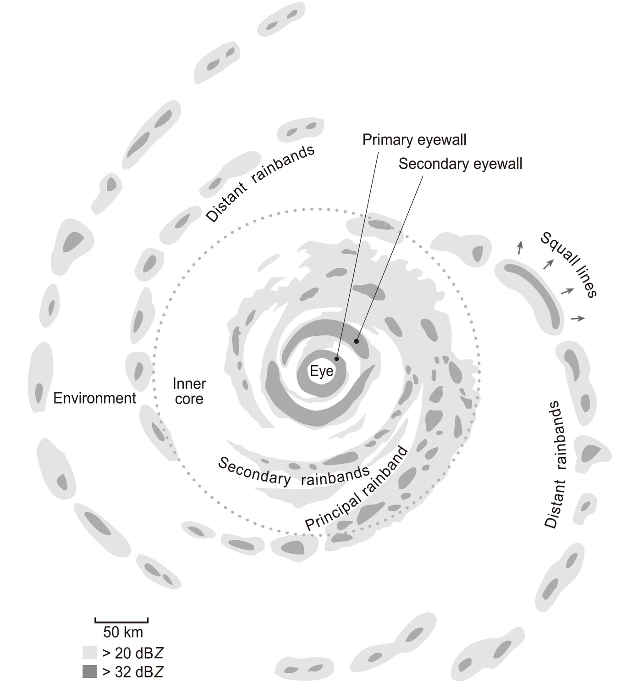
台风雨带的径向分类：眼墙、主雨带（primary）、次雨带（secondary）与远雨带（distants）

2.4 尺度的定量描述
描述热带气旋“大小”的常用半径量：
量 | 含义
$$R_{EYE}$$ | 眼半径
$$R_{MW}$$ | 最大风速半径（Radius of Maximum Wind）
$$R_{17}$$ | 17 m/s 风速半径
$$R_{DW}$$ | 25.7 m/s（50 kt）风速半径
$$R_{HW}$$ | 33 m/s（64 kt，飓风强度）风速半径
$$R_{OCI}$$ | 外闭合等压线半径
台风丰满度（TCF）衡量内核相对大小：
$$TCF=1-\frac{R_{MW}}{R_{17}}=\frac{R_{17}-R_{MW}}{R_{17}}$$
TCF 越接近 1，内核越大、结构越“丰满”。统计上的经验关系：强度与 $R_{MW}$ 呈负相关（$≈-0.3$），与外围尺度 $R_{17}$ 呈正相关（$≈+0.3$），与 TCF 相关最高（$≈+0.64$）。

2.5 三维环流与温压场

气压场与温度场
- 气压场：准圆对称的闭合低压，中心常 $<960$ hPa；径向气压梯度极大，内核区可达 5～10 hPa/10 km。
- 温度场：具有显著的暖心（warm core）结构，暖区在 200～300 hPa 最宽最强，距平可超过 $16 ^{∘}C$。

流场的垂直分层
高度 | 主要特征
0～1 km | 边界层，以内向辐合入流为主（有摩擦）
1～3 km | 入流转为上升的过渡层
3～8 km | 中层，以上升气流为主，眼区为下沉
8～12 km | 高层流出层
$≈12$ km（对流层顶附近） | 辐散最强

水平分区
沿半径依次为：眼区（静风、下沉）→ 最大风速区/眼墙（最强风速与降水）→ 外区（螺旋雨带、入流为主）。
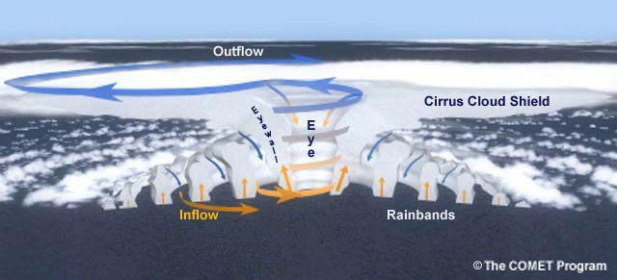
成熟热带气旋的三维结构：眼区—眼墙—螺旋雨带，以及高层外流与低层入流
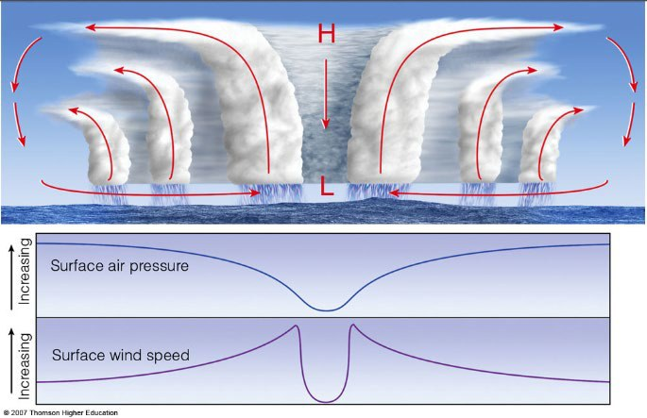
台风径向结构与地面气压、风速廓线：眼墙内侧上升、外围下沉（上）；中心气压最低、最大风速位于眼墙（下）

第三章 热带气旋的路径

3.1 路径类型
全球热带气旋的“主流”移动路径可归为四类：
类型 | 形态 | 典型个例
西行 | 自生成地向西（略偏北）移动 | 南海及低纬西行台风
西北行 | 向西北方向移动并登陆 | 云娜（2004）
转向（抛物线） | 先西北行，后在副高西侧转向东北 | 丹娜丝（2013）
异常路径 | 打转、蛇行、突然折向等 | 受双台风、地形等影响
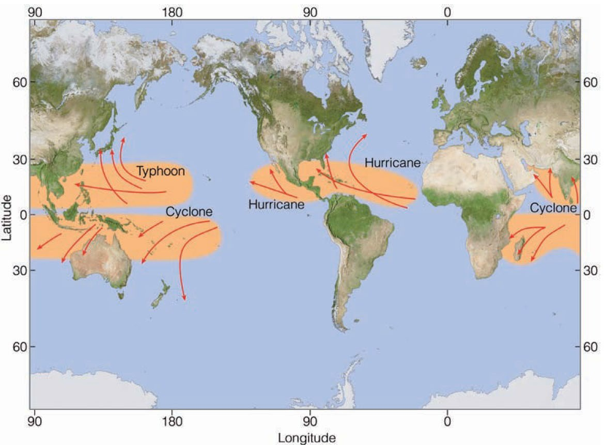
全球热带气旋的盛行路径：西北太平洋、北大西洋两大“跑道”
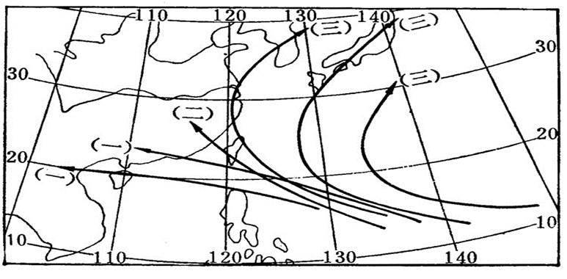
西行型台风路径集合
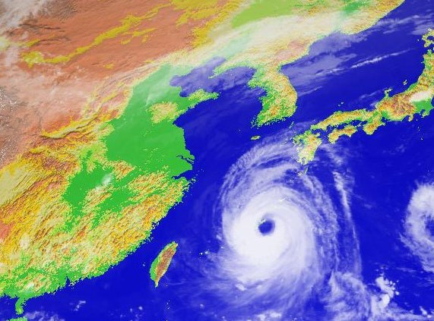
低纬西行型台风个例（卫星云图）
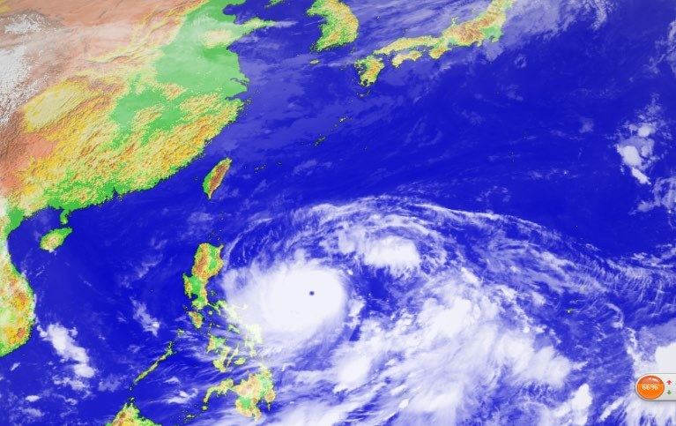
西北行型台风个例（台风云娜, 2004；卫星云图）
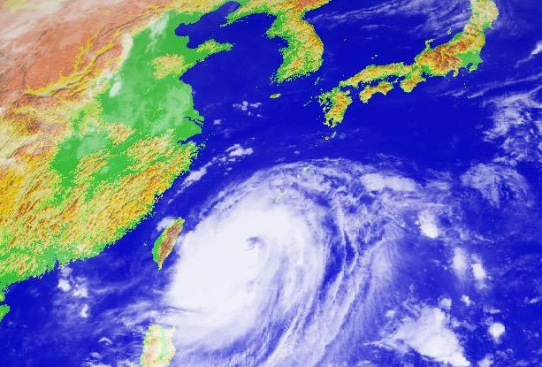
转向型台风个例（台风丹娜丝, 2013；卫星云图）

3.2 运动学：三部分运动与中心定位
热带气旋的运动可分解为三部分：
$$V_{TC}=\underset{\text{大尺度引导气流}}{\underset{⏟}{V_{steer}}}+\underset{\text{对称涡旋自身环流}}{\underset{⏟}{V_{symmetric}}}+\underset{\text{非对称环流（}\text{β}\text{陀螺等）}}{\underset{⏟}{V_{asymmetric}}}$$
其中非对称环流表现为：东北侧反气旋性、西南侧气旋性的“β陀螺”结构（见 3.5）。

中心定位的多种定义
热带气旋中心可有不同定义：几何中心、最低气压中心、气旋性环流中心、位涡中心、气压质心。不同定义会得到略有差异的“中心”，这直接影响路径记录与预报检验，是定位误差的来源。

路径预报误差度量
$$FE=IE+6.3 Δt$$
其中 $IE$ 为初始误差（initial error），$Δt$ 为预报时效（h），系数 6.3 为经验增长速率。含义：初始定位误差会随时间近似线性放大，故初始定位至关重要。

3.3 涡度方程与移动的动力学
对涡度方程作尺度分析，可得到路径动力学的“阶”：
- 一级近似（忽略 β 与散度变化）：保留相对涡度平流——
$$\frac{∂ζ}{∂t}≈-V⋅∇ζ$$
结论：热带气旋具有随环境气流（引导气流）移动的倾向。
- 二级近似（加入 β 项）：
$$\frac{∂ζ}{∂t}=-V⋅∇ζ-vβ, β=\frac{df}{dy}=\frac{2Ωcosφ}{a}$$
结论：出现向西北（北半球）的附加移动趋势，即 β 漂移（见 3.5）。

3.4 引导气流
引导气流（steering flow）是支配热带气旋移动的主要因子。
- 单层法：取 500 hPa 的环流近似作引导气流；
- 整层平均法（深层引导）：对 $100∼1000$ hPa 或 $300∼925$ hPa 作质量加权平均，更贴近实际。
引导气流由大尺度环流系统决定，主要是副热带高压：台风的移动方向取决于其相对副高的位置——
台风相对副高的位置 | 主要移动方向
副高南侧 | 向西（西行）
副高西侧 | 向北（西北行）
副高北侧 | 向东
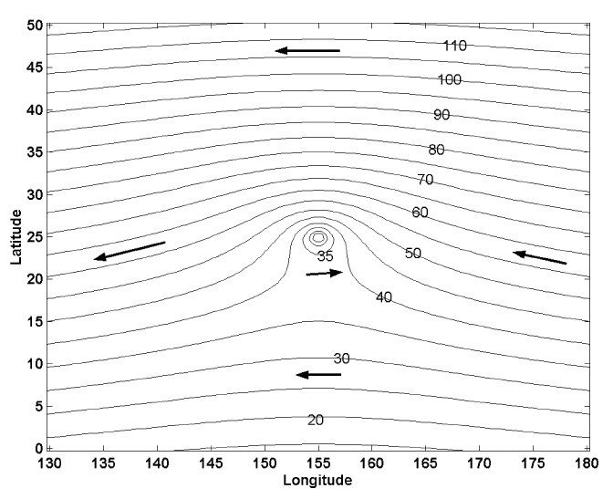
环境引导气流的分析（沿流线）：台风趋向于沿深层平均流移动

3.5 β效应：β陀螺与β漂移
β 效应源于科氏参数随纬度变化（$β=∂f/∂y$）。它产生两个重要现象：
- β 陀螺（beta-gyre）：气旋性环流平流绝对涡度时，在东北侧与西南侧形成一对偶极涡（东北反气旋、西南气旋），构成非对称环流。
- β 漂移（beta-drift）：偶极涡之间的气流使热带气旋整体向西北（北半球）/向西南（南半球）移动，叠加于引导气流之上。
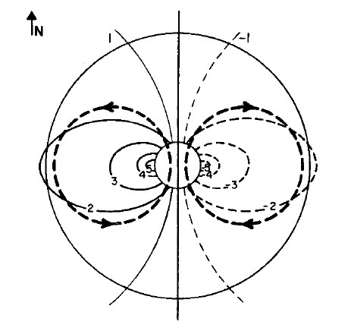
β陀螺的形成：气旋性切向风平流背景绝对涡度，在东北侧与西南侧形成反气旋/气旋偶极
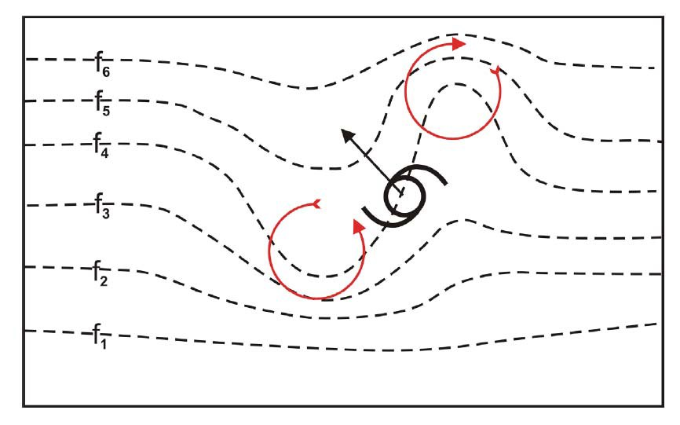
β漂移机制：偶极涡之间的引导流使气旋向西北（北半球）移动

3.6 双台风相互作用（藤原效应）
当两个热带气旋中心间距小于约 1300 km时，二者环流发生明显相互作用（藤原效应）：一般围绕两者连线中点作逆时针互旋（北半球）；间距大于约 1000 km 时互旋不明显。
相互作用的过程可概括为：靠近→捕获→环绕→合并或释放逃离。其类型包括：
- 单向影响：大而强的气旋主导，弱系统被牵引；
- 相互影响：两者互旋、路径波动；
- 合并：间距足够近时最终合并为一个涡旋。
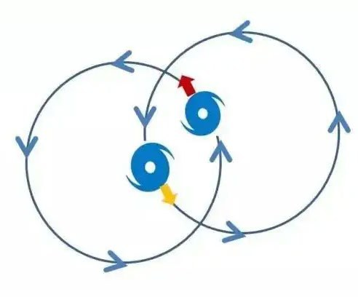
双台风相互作用（藤原效应）：两气旋绕共同中心互旋、趋近或合并

3.7 环流系统与路径异常
影响路径的大尺度系统与因子：
- 副热带高压：西伸/东退、加强/减弱决定台风西行或转向；
- 西风带长波槽：转向后台风常被槽前气流引导东北行；
- 垂直风切变：切变使涡旋倾斜、非对称，间接改变路径；
- 对流加热分布的非对称：内侧加热使涡旋向加热中心一侧移动；
- 地形：如台湾中央山脉、吕宋地形可引起路径偏折、打转。
路径异常（怪路径）常见诱因：双台风互旋、副高断裂/块状高压、引导气流微弱（“无引导”打转）、地形作用。

第四章 热带气旋的强度

4.1 强度定义与观测
强度以中心最低海平面气压 $P_{min}$与近中心最大风速 $V_{max}$度量。观测手段包括：
手段 | 说明
地面站、浮标、船舶 | 直接但稀疏，且风暴常绕过站点
气象雷达 | 高时空分辨率，限于近岸
飞机侦察 | 最可靠的内核观测（北大西洋常用）
气象卫星 | 覆盖最广、最常用，需反演
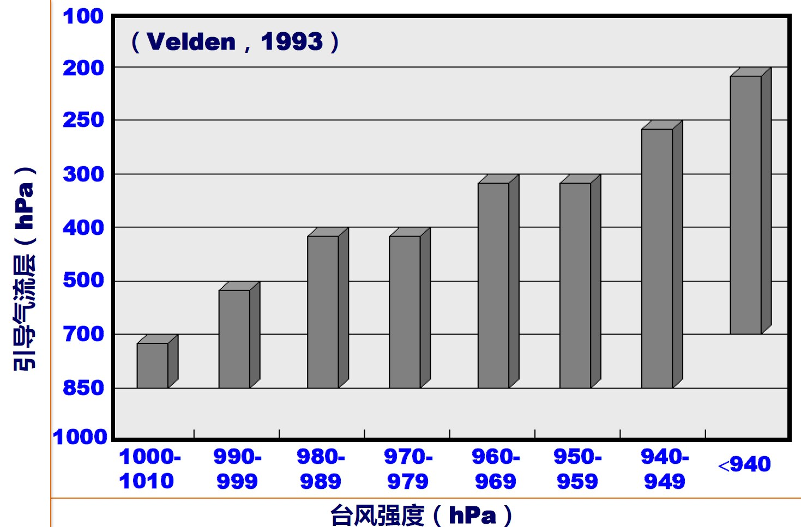
气压—风速关系（Vickery, 1993）：相同的最大风速可对应显著不同的中心气压
气压—风速关系的离散性：如上图，相同的最大风速可对应显著不同的中心气压，两者并非一一对应——这正是“丰满度”与气压—风速关系研究的动因。因此，业务上以卫星反演的客观定强为主，其核心方法是 Dvorak 技术。

4.2 Dvorak 客观分析技术
Dvorak 技术通过云型识别与“云系特征”量化，估计热带气旋强度。
- 发展脉络：1975 年提出初版 → 1984 年引入重云系特征 → 1987 年被 WMO 采纳为标准 → 1995 年进一步细化 → ADT（Advanced Dvorak Technique）实现自动化。
- 两类因子：
  - 动力因子：由云带弯曲程度推断涡度；由深对流相对中心的偏离判断切变；
  - 热力因子：由云型判断对流强度；由眼温（eye temperature）推断内核强度。
- 五种基本云型：弯曲云带型、切变型、眼型、嵌入中心型、中心冷云盖型。
- 现代进展：物理增强的深度学习模型 DeepTCNet，把 Dvorak 的物理线索与 CNN 结合，提升定强精度。
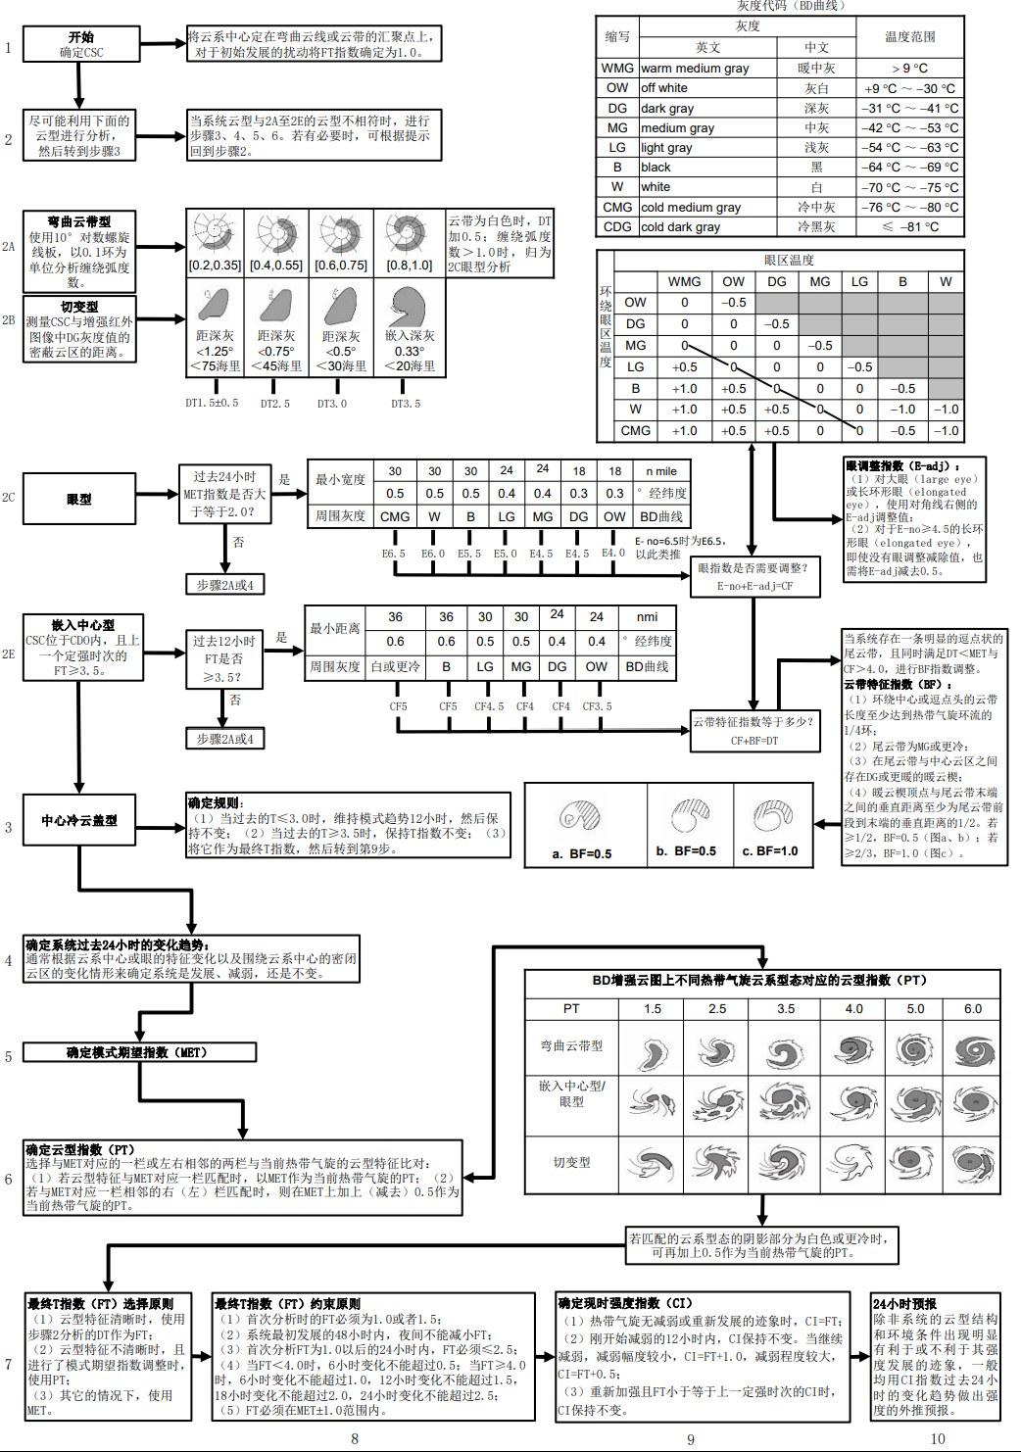
Dvorak 技术的云型分析与强度指数流程：由云型/眼特征查表得到 T 指数

4.3 增强机制：从 CISK 到 WISHE

CISK（第二类条件不稳定）
Charney & Eliasson（1964）提出 CISK：把热带气旋看作在条件不稳定大气中由积云对流与低压环流相互加强的系统。
正反馈链条：
$$\text{低压}→\text{低层辐合}→\text{Ekman }\text{抽吸}→\text{水汽抬升凝结}→\text{释放潜热}→\text{对流加强}→\text{低压加深}$$
要点与不足：CISK 强调积云对流是能量来源、Ekman 抽吸是关键；但它对台风极少偏离暖湿中心、且能量实际来自海面通量等特征解释不足，后被 WISHE 修正。
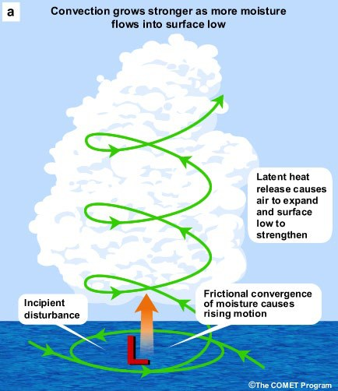
CISK 机制示意：低压→辐合→Ekman 抽吸→对流释放潜热→低压加深的正反馈

WISHE（风致海面热交换）
WISHE（Wind-Induced Surface Heat Exchange）指出：能量主要来自海面感热与潜热通量，且通量随近地面风速增大而增强。
正反馈链条：
$$\text{低层风速}↑→\text{海面通量}↑→\text{边界层}θ_{e}↑→\text{暖心}↑→\text{热成风}\text{/}\text{气压}↑→\text{低层风速}↑$$
CISK 与 WISHE 对比：
维度 | CISK | WISHE
能量来源 | 积云对流潜热（大气内） | 海面感热与潜热通量
关键触发 | Ekman 抽吸 | 近地面风速驱动的通量
范围 | 主要在内核 | 内核与外区
核心思想 | 对流—环流正反馈 | 风—通量—环流正反馈

平衡涡旋动力学
Schubert & Hack（1982）等提出平衡涡旋动力学：在准平衡、静力平衡、梯度风（热成风）平衡下，用轴对称涡旋的平衡动力学解释增强，强调角动量守恒下低层入流把角动量向内核涡旋 Rossby 波辐合，从而加强涡旋。

4.4 卡诺热机与最大潜在强度 MPI

热带气旋作为卡诺热机
Emanuel（1986）指出：热带气旋是运行于海表温度 $T_{s}$ 与对流层顶流出温度 $T_{out}$ 之间的热机，其卡诺效率为：
$$ε=\frac{T_{s}-T_{out}}{T_{out}}$$
卡诺循环由四步构成：等温膨胀、绝热膨胀、等温压缩、绝热压缩；对应热带气旋中海面吸热与高层向外空间的热辐射损失。
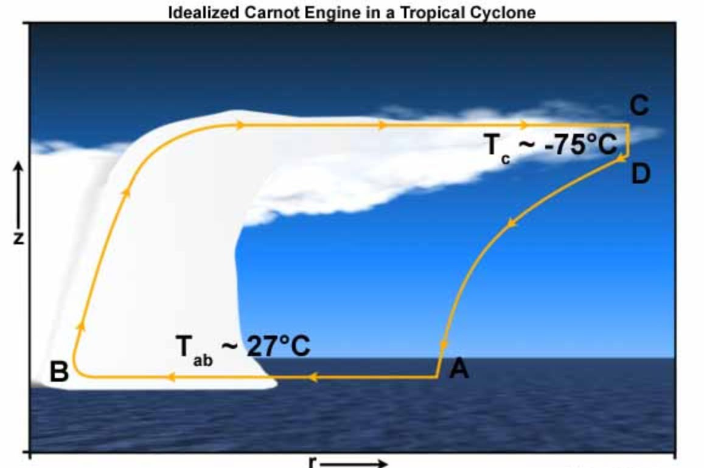
热带气旋中的“加热卡诺热机”（Reversible Heated Carnot Engine）：海面吸热段 $T_{s}=27 ^{∘}C$、高层放热段 $T_{out}=-73 ^{∘}C$，A→B→C→D 构成循环

MPI（最大潜在强度）
在能量收支平衡下，输入的机械能等于摩擦耗散：
$$\underset{\text{海面输入}}{\underset{⏟}{ρ C_{k} |V| (k_{o}^{*}-k_{a})}} = \underset{\text{摩擦耗散}}{\underset{⏟}{ρ C_{D} |V|^{3}}}$$
由此得最大潜在强度：
$$V_{max}^{2}=\frac{C_{k}}{C_{D}} ε (k_{o}^{*}-k_{a})$$
其中 $C_{k}$ 为交换系数、$C_{D}$ 为拖曳系数，$k_{o}^{*}$ 为海面饱和焓、$k_{a}$ 为边界层空气焓。
Emanuel（1986）模型的假设：静力平衡 + 梯度风平衡；倾斜中性（slantwise neutral）；热力学过程可逆。模型刻画了角动量面、相当位温、切向风与温度扰动的耦合结构。
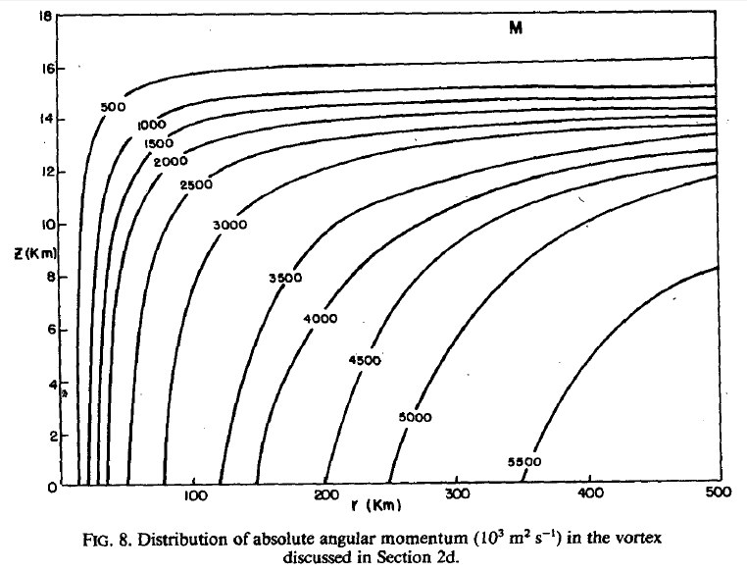
Emanuel 台风模型结构：等角动量面、相当位温、切向风与温度扰动的分布

Holland（1997）MPI
Holland 提出的 MPI 基于“轴对称 + 静力 + 由 CAPE 触发眼墙对流”的假定，眼墙内相当位温守恒并依赖于边界层 $θ_{es}$，正反馈通过海面通量与垂直结构耦合实现。其真实眼压包含“眼心”订正：低压层(200～450 hPa、450～700 hPa)各占一定权重。
相当位温（Bolton 1980 近似）：
$$θ_{e}=T{\left(\frac{1000}{p}\right)}^{R/c_{p}}exp\left[\left(\frac{3.376}{T}-0.00254\right)q(1+0.81q)×{10}^{3}\right]$$
MPI 判据：环境气压 $P_{env}$ 与眼墙 $θ_{es}$ 差对应的中心气压降低量 $Δp_{s}$ 表征强度：
$$Δp_{s}=P_{env}-P_{c}; Δp_{s}>20 hPa ⇒ \text{可达台风强度}$$

4.5 轴对称动力学与平衡涡旋

轴对称模式方程组（Boussinesq 近似）
$$\frac{∂u}{∂t}+u\frac{∂u}{∂r}+w\frac{∂u}{∂z}-\frac{v^{2}}{r}-fv=-\frac{1}{ρ}\frac{∂p}{∂r}+F_{u}$$
$$\frac{∂v}{∂t}+u\frac{∂v}{∂r}+w\frac{∂v}{∂z}+\frac{uv}{r}+fu=F_{v}$$
$$\frac{∂w}{∂t}+u\frac{∂w}{∂r}+w\frac{∂w}{∂z}=-\frac{1}{ρ}\frac{∂p}{∂z}+b+F_{w}$$
$$\frac{1}{r}\frac{∂(ru)}{∂r}+\frac{∂w}{∂z}=0 (\text{质量守恒})$$
$$\frac{∂b}{∂t}+u\frac{∂b}{∂r}+w\frac{∂b}{∂z}+N^{2}w=Q_{b} (\text{热力学})$$
其中 $b=gθ^{'}/θ_{0}$ 为浮力，$N^{2}=\frac{g}{θ_{0}}\frac{dθ_{0}}{dz}$ 为浮力频率平方。

角动量守恒与切向风
轴对称气旋的绝对角动量：
$$M=rV_{θ}+\frac{1}{2}fr^{2}, \frac{dM}{dt}=rF_{θ}$$
在无摩擦（$F_{θ}=0$）时 $M$ 守恒，故内流（$r$ 减小）必使 $V_{θ}$ 增大：
$$V_{θ}=\frac{M}{r}-\frac{fr}{2}$$
切向风倾向方程：
$$\frac{dV_{θ}}{dt}=-(ζ+f) u_{r}+F_{θ}$$

三层平衡与热成风
准平衡涡旋建立在三层平衡之上：
$$\underset{\text{梯度风平衡}}{\underset{⏟}{\frac{∂φ}{∂r}=\frac{v^{2}}{r}+fv}}, \underset{\text{静力平衡}}{\underset{⏟}{\frac{∂φ}{∂z}=-\frac{g}{θ_{0}}θ^{'}}}, \underset{\text{热成风平衡}}{\underset{⏟}{\frac{∂}{∂z}​\left(\frac{v^{2}}{r}+fv\right)=-\frac{g}{θ_{0}}\frac{∂θ^{'}}{∂r}}}$$
其中 $φ$ 为位势。热成风平衡表明：径向温度梯度与切向风的垂直切变相互约束，即“暖心→低层风速增强”。

Sawyer–Eliassen（SE）方程
在平衡涡旋框架下，径向—垂直环流由Sawyer–Eliassen 方程决定：
$$A\frac{∂^{2}ψ}{∂r^{2}}+2B\frac{∂^{2}ψ}{∂r ∂z}+C\frac{∂^{2}ψ}{∂z^{2}}=H+M$$
$$u=-\frac{1}{r}\frac{∂ψ}{∂z}, w=\frac{1}{r}\frac{∂ψ}{∂r}$$
其中 $A=N^{2}$、$B=S^{2}$（斜压性）、$C=I^{2}$（惯性稳定度）；椭圆性条件为 $AC-B^{2}>0$，即 $N^{2}I^{2}-S^{4}>0$。右端 $H$ 为加热强迫、$M$ 为动量强迫。
核心推论：加热强迫在最大风速半径以内最有利于增强——因为该处惯性稳定度 $I^{2}$ 最大，次级环流被“锁定”在眼墙，效率最高；随强度增大，$I^{2}$ 增大，加热效率进一步提高，构成理想的正反馈。

增强的基本热动力过程（要点）
- 低层辐合把高相当位温空气带入内核；
- 眼墙深对流释放潜热，形成暖心；
- 暖心经热成风平衡增强低层切向风；
- 切向风增强增大海面通量（WISHE），进一步增暖；
- 惯性稳定度增大使次级环流更集中于眼墙，增强效率更高；
- 摩擦入流持续供给角动量与水汽，形成持续供能的闭合回路。

4.6 强度预报
强度预报是热带气旋预报中最具挑战的部分。以近年各中心 24 h 强度预报平均绝对误差为例：
- CMA（中国气象局）：$≈4.1$ m/s
- UMA（美国）：$≈4.9$ m/s
- JTWC（美国联合台风警报中心）：$≈3.8$ m/s
- NHC（美国国家飓风中心）：$≈3.6$ m/s
（口径与样本年份不同，数值仅供横向参考。）
过去数十年，路径预报误差显著下降，而强度预报改进缓慢，是业务与研究共同的攻关方向。
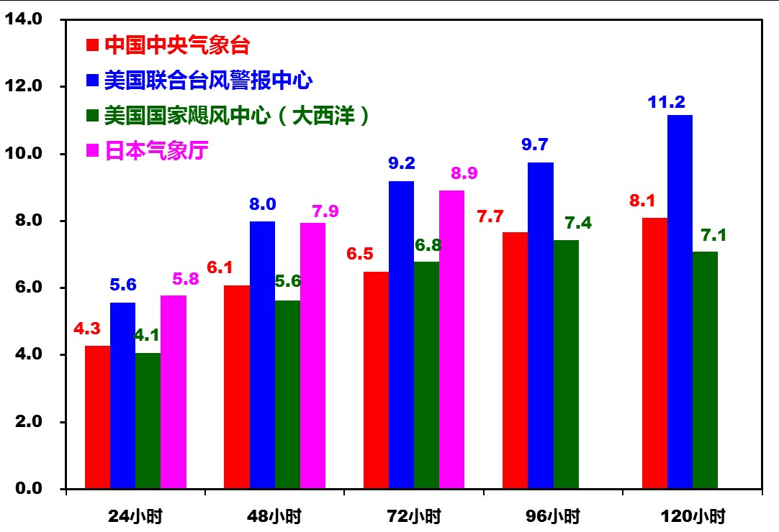
长期强度预报误差随预报时效的变化：改进速度明显慢于路径预报

第五章 热带气旋气候学

5.1 气候数据来源
类型 | 内容
最佳路径资料 | 覆盖约 160 年；经 HWM、COADS、MWR 等多次修订
古气候代用资料 | 历史文献、石笋、珊瑚、砗磲、树木年轮、滨岸堤、海岸湖泊沉积
数值模拟 | 全球模拟、大尺度环境模拟、高分辨率区域模拟；合成 TC（随机播种 + 自然选择）
合成 TC 方法：用大尺度环境场“播种”大量初始涡旋，再用模式筛选出能发展为热带气旋者，从而在观测稀缺年代/情景下统计气候特征。

5.2 生成：从 SGP/GPI 到 DGPI

生成条件回顾
Gray 的六条件（见 1.6）是气候尺度生成指数的物理基础。

四季生成指数
- SGP（Seasonal Genesis Parameter，Gray 1975/1979）：把 6 条件参数化组合；
- GPI（Genesis Potential Index，Emanuel & Nolan 2004）：
$$GPI=η^{3}{\left(\frac{H}{50}\right)}^{3}{\left(\frac{V_{pot}}{70}\right)}^{3}{\left(1+0.1V_{shear}\right)}^{-2}$$
其中 $η$ 为 850 hPa 绝对涡度，$H$ 为 600 hPa 相对湿度，$V_{pot}$ 为最大潜在强度 MPI，$V_{shear}$ 为 850–200 hPa 垂直风切变。
- DGPI（Dynamic GPI，Wang & Murakami 2020）：纯动力学形式，使用低层绝对涡度 $ζ_{a}$（850）、经向梯度、500 hPa 垂直速度 $ω$、850–200 hPa 切变等动力量，回避了对流参数化的不确定性。

生成与初始扰动的关系
初始扰动（见 5.3）在满足 6 条件的环境场中“择优”发展；环境条件本身解释了全球生成频数的时空分布。

5.3 初始扰动源
热带气旋的“胚胎”来源可分为热带内与热带外两类：
类别 | 具体来源
热带内 | ITCZ、季风槽、辐合区、东风波、Rossby 波能量频散、热带波动
热带外 | 高空槽、锋面、变性（锋面）涡旋
要点：
- 季风槽（monsoon trough）与信风辐合带（trade wind convergence）是两类常见初始辐合区；
- 东风波（easterly wave）是北大西洋与西北太平洋的重要“种子”，波长约 2000 km，以西移约 7 经度/天的速度传播。
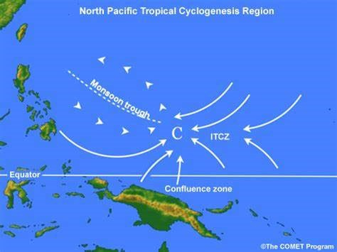
初始扰动来源示意：ITCZ、季风槽与辐合带等
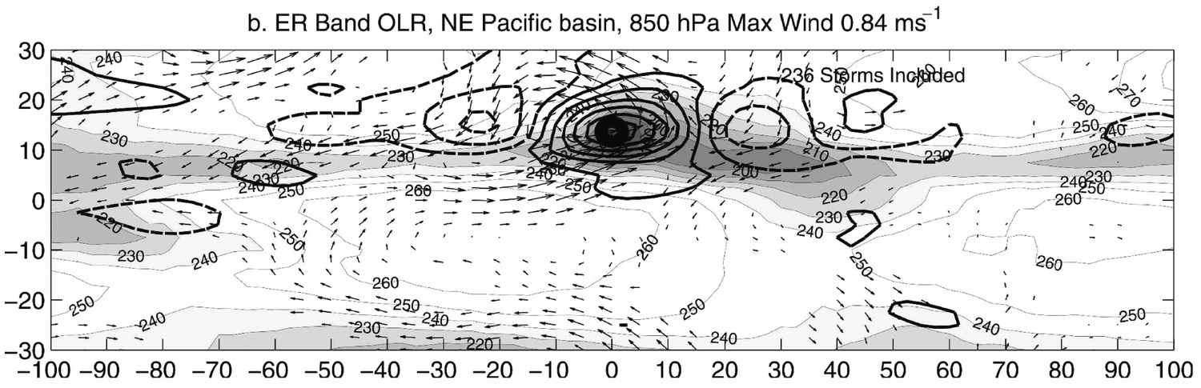
西北太平洋热带气旋生成位置分布与 850 hPa 环流的时间—纬度演变（Hovmöller）

5.4 气候系统的影响
多尺度气候系统调控热带气旋的年际—年代际活动：
系统 | 时间尺度 | 主要影响
MJO | 30～50 天 | 调节生成频数与路径，活跃位相期间生成增多
准双周振荡（QBWO） | 约 15 天 | 次级调制
ENSO | 年际 | El Niño：生成位置东南移、生命史更长、路径东偏；La Niña：生成偏西北、西行/登陆我国概率偏高
PMM/AMM、NAO、PDO、AMO | 年际—年代际 | 调控各海区生成与强度
各自的过程可归为两类：生成位置/频数的变化，与路径/强度的变化。

5.5 气候变化
观测到的长期趋势（不同研究结论需注意口径差异）：
特征 | 变化趋势
全球频数 | 下降（如 Zhao 2024；Murakami 2020）
活动范围 | 向高纬移动（最大强度纬度 LMI、生成纬度北移；Kossin 2014）
强度 | 增大（Kossin 2013；Sobel 2016）
强台风比例 | 增加（Holland & Bruyere 2014）
登陆频数 | 无明显趋势（Weinkle 2012）
移动速度 | 减慢（Kossin 2018）
未来预估（Knutson 2020 综述）：频数减少、强 TC 比例增加、平均强度增加、降水率增加。
记忆口诀：未来预估可概括为“少而强、雨更大”——数量少、强度强、降水多。

第六章 热带气旋的灾害
热带气旋的破坏主要来自三方面：暴雨、大风、风暴潮（此外还有衍生灾害如滑坡、泥石流、咸潮等）。

6.1 暴雨

热带气旋对降水的贡献
- 占全球总降水比例：北大西洋 !8～9%、西北太平洋 !11%、南印度洋 7～8%、东太平洋 7%、北印度洋 5%、南太平洋 3～4%。
- 占区域极端降水比例：墨西哥 55%、澳大利亚 55%、台湾 35～40%。
- 中国：台风降水对总降水的贡献在 8—9 月达到峰值（约 13.1%、13.3%）。

六类台风暴雨（Chen et al., 2010）
类型 | 名称 | 主要机制
A | 核心区暴雨 | 眼墙强对流
B | 螺旋云带/外围暴雨 | 螺旋雨带
C | 中小尺度暴雨 | 中小尺度系统叠加不稳定性
D | 不稳定型暴雨 | 局地不稳定触发
E | 台前飑线暴雨 | 台风前部飑线
F | 远距离暴雨 | 与台风远距离的水汽/环流联系

极端个例
个例 | 记录
“75·8”河南暴雨 | 林庄过程雨量 1631 mm，其中 $1062 mm/24 h$
台风莫拉克（2009） | 台湾阿里山过程雨量 $3059.5 mm/6 d$，$1623.5 mm/24 h$

6.2 大风
- 风力等级：按蒲福（Beaufort）风级，最高可扩展到 18 级。
- 大风日定义：日最大风速 $≥8$ 级（即 $≥17.2$ m/s）记为一个大风日。
- 危险半圆与可航半圆：在北半球，台风前进方向的右侧为危险半圆（风速为切向风与移速叠加），左侧为可航半圆；南半球相反。
- 波浪：强风引起巨浪，即使台风中心尚远，涌浪也可先期到达，威胁航行。

6.3 风暴潮
风暴潮（storm surge）：由热带气旋等强烈天气系统引起的海面异常升高现象。风暴潮叠加天文潮后成为风暴潮位（storm tide）：
$$h_{storm tide}=h_{surge}+h_{tide}$$
形成机制：
- 强风（向岸风的堆水作用）是主要贡献，中心低压的吸升作用贡献相对较小；
- 在浅水区，台风引起的垂直环流受阻于海底，导致辐合堆水；
- 影响因素：风速与气压、气旋尺度、移速、海岸角度、海岸线形状、海底坡度、局部地形。
灾害放大条件：风暴潮与天文高潮叠加、向岸风持续时间长、海岸为漏斗状/喇叭口地形（如杭州湾），会显著放大潮位。
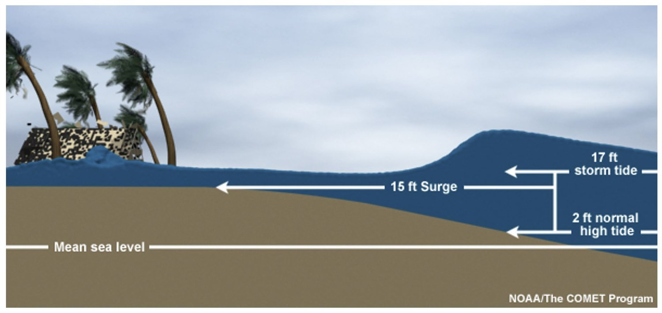
风暴潮淹没范围示意：风暴增水与天文潮叠加造成沿岸大范围淹没
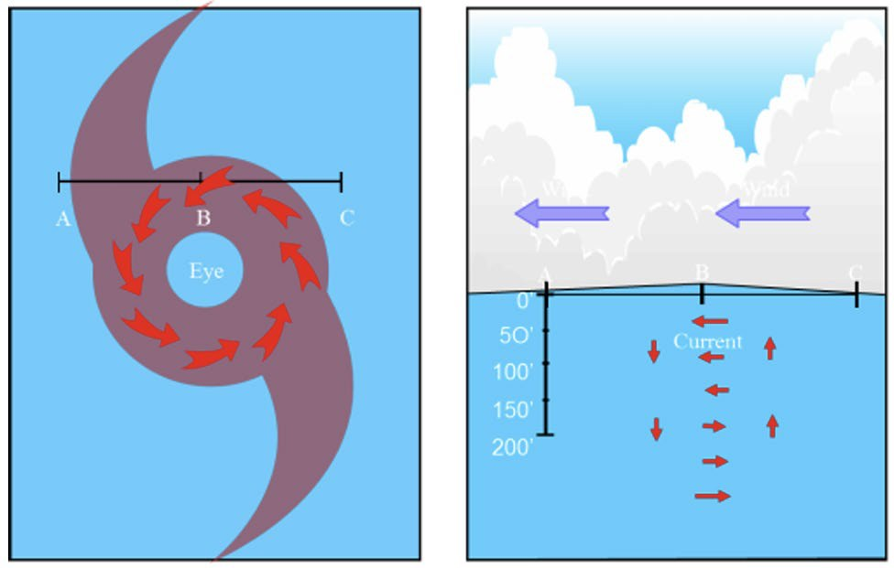
风暴潮的形成机制：向岸风堆水与中心低压吸升共同作用

附录 A 关键数据速查
项目 | 数值
全球年均热带风暴级及以上个数 | 约 80 个
北半球 / 南半球占比 | 76% / 24%
西北太平洋（含南海）占比 | 36%
SST 生成阈值 | $$≥26.5 ^{∘}C$$
海洋混合层厚度阈值 | $≥50$ m
生成所需最低纬度 | $$φ≥5^{∘}$$
台风眼宽度 | 10～70 km
眼墙（最大风速区）宽度 | 10～50 km
暖心最强高度 | 200～300 hPa
暖心距平 | $$>16 ^{∘}C$$
垂直尺度 : 水平尺度 | $$≈1:50$$
对流层顶高度（内核） | 15～20 km
内核气压梯度 | 5～10 hPa/10 km
双台风明显互旋阈值 | $<1300$ km
东风波波长 / 西移速度 | 约 2000 km / 7 经度·天$​^{-1}$
东风波 / MJO 周期 | — / 30～50 天
大风日阈值 | $≥8$ 级（$≥17.2$ m/s）
最接近赤道生成的个例 | 阿格尼（2004），0.7°N

附录 B 核心公式一览
1. 梯度风平衡与梯度风
$$\frac{V_{θ}^{2}}{r}+fV_{θ}=\frac{1}{ρ}\frac{∂p}{∂r} V_{G}=-\frac{fr}{2}+\sqrt{\frac{f^{2}r^{2}}{4}+\frac{r}{ρ}\frac{∂p}{∂r}}$$
2. 相对涡度（曲率 + 切变）
$$ζ=\frac{1}{r}\frac{∂(rV_{θ})}{∂r}=\frac{V_{θ}}{r}+\frac{∂V_{θ}}{∂r}$$
3. 科氏参数与 β
$$f=2Ωsinφ, β=\frac{df}{dy}=\frac{2Ωcosφ}{a}$$
4. 简化涡度方程（生成判据 / 赤道判据）
$$\frac{d(ζ+f)}{dt}=-(ζ+f)(∇​⋅​V) ⇒ \frac{dζ}{dt}≈-f(∇​⋅​V)$$
5. β 平面涡度方程（移动动力学）
$$\frac{∂ζ}{∂t}=-V⋅∇ζ-vβ$$
6. 路径预报误差
$$FE=IE+6.3 Δt$$
7. 台风丰满度
$$TCF=1-\frac{R_{MW}}{R_{17}}$$
8. 绝对角动量与其守恒
$$M=rV_{θ}+\frac{1}{2}fr^{2}, \frac{dM}{dt}=rF_{θ}$$
9. 切向风倾向方程
$$\frac{dV_{θ}}{dt}=-(ζ+f)u_{r}+F_{θ}$$
10. 三层平衡（梯度风 / 静力 / 热成风）
$$\frac{∂φ}{∂r}=\frac{v^{2}}{r}+fv, \frac{∂φ}{∂z}=-\frac{g}{θ_{0}}θ^{'}, \frac{∂}{∂z}​\left(\frac{v^{2}}{r}+fv\right)=-\frac{g}{θ_{0}}\frac{∂θ^{'}}{∂r}$$
11. 卡诺效率与 MPI
$$ε=\frac{T_{s}-T_{out}}{T_{out}}, V_{max}^{2}=\frac{C_{k}}{C_{D}} ε (k_{o}^{*}-k_{a})$$
12. 相当位温（Bolton 1980）
$$θ_{e}=T{\left(\frac{1000}{p}\right)}^{R/c_{p}}exp\left[\left(\frac{3.376}{T}-0.00254\right)q(1+0.81q)×{10}^{3}\right]$$
13. 生成指数 GPI
$$GPI=η^{3}{\left(\frac{H}{50}\right)}^{3}{\left(\frac{V_{pot}}{70}\right)}^{3}{\left(1+0.1V_{shear}\right)}^{-2}$$
14. Sawyer–Eliassen 方程（平衡涡旋的次级环流）
$$A\frac{∂^{2}ψ}{∂r^{2}}+2B\frac{∂^{2}ψ}{∂r ∂z}+C\frac{∂^{2}ψ}{∂z^{2}}=H+M, AC-B^{2}>0$$
15. 风暴潮位
$$h_{storm tide}=h_{surge}+h_{tide}$$

